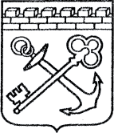
АДМИНИСТРАЦИЯ  ЛЕНИНГРАДСКОЙ ОБЛАСТИ  КОМИТЕТ  ЭКОНОМИЧЕСКОГО РАЗВИТИЯ  И ИНВЕСТИЦИОННОЙ ДЕЯТЕЛЬНОСТИ  191311, Санкт-Петербург,  Лафонская улица, д. 6 лит.А  Телефон: (812) 539-52-28  Факс: (812)539-52-70  E-mail: econ@lenreg.ru  www.econ.lenobl.ru  ______________________ № __________________  На № ________________ от___________________ |  | Руководителям органов власти Ленинградской области  и органов местного самоуправления  Ленинградской области

Уважаемые коллеги!

Комитету экономического развития и инвестиционной деятельности Ленинградской области (далее – Комитет) поручено провести реинжиниринг внутренних процессов в Администрации Ленинградской области, связанных с оптимизацией печати бумаги для исполнения решения Губернатора Ленинградской области о сокращении закупки бумаги в связи с текущей экономической ситуацией в Российской Федерации. В настоящий момент реализуются мероприятия по осуществлению перехода на электронный документооборот, в том числе – на электронные квитанции.

Ввиду критического роста затрат на печать документов по уплате за ЖКУ - от 60% до 220% - АО «Единый информационно-расчётный центр Ленинградской области» (далее – ЕИРЦ ЛО) запустил дополнительный цифровой сервис для всех жителей и организаций Ленинградской области, которые получают единый платёжный документ на оплату жилищно-коммунальных услуг от ЕИРЦ ЛО. Данный сервис позволяет заменить бумажные квитанции на оплату ЖКУ
на электронные.

Новый сервис доступен в веб-версии через браузер компьютера, ноутбука или мобильного устройства. Инструкция по подключению электронной квитанции в приложении.

Воспользоваться цифровым сервисом и начать получать на свою личную электронную почту цифровую версию единого платёжного документа от АО «ЕИРЦ ЛО» смогут все клиенты компании – жители Ленинградской области. Оплатить электронную квитанцию можно используя цифровые сервисы: Личный кабинет клиента ЕИЦР ЛО, сервисы банков-партнёров и платёжных агентов. Также при оплате в отделениях банков-партнёров АО «ЕИРЦ ЛО» достаточно просто показать QR код, размещённый на едином платёжном документе в электронном виде. Важно отметить, что при необходимости, электронную квитанцию можно распечатать.

Настоящим письмом Комитет рекомендует проживающим в Ленинградской области сотрудникам органов исполнительной власти Ленинградской области, органов местного самоуправления Ленинградской области, а также подведомственных учреждений указанных органов власти подключить электронную квитанцию для дальнейшей оплаты услуг ЖКУ
без печати бумажных документов.

Заместитель
председателя комитета Ю.В. Косарева
Приложение

Инструкция по подключению электронной квитанции.

Для подключения электронной квитанции необходимо выполнить следующие шаги:
1. Зайти на сайт ЕИРЦ ЛО http://epd47.ru/;
2. На главной странице выбрать подключение электронной квитанции (выделено красным):
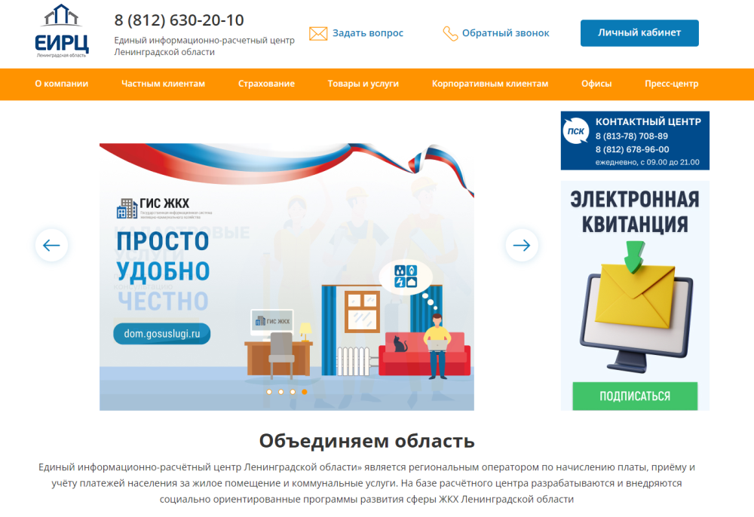
3. Заполнить простую форму:
